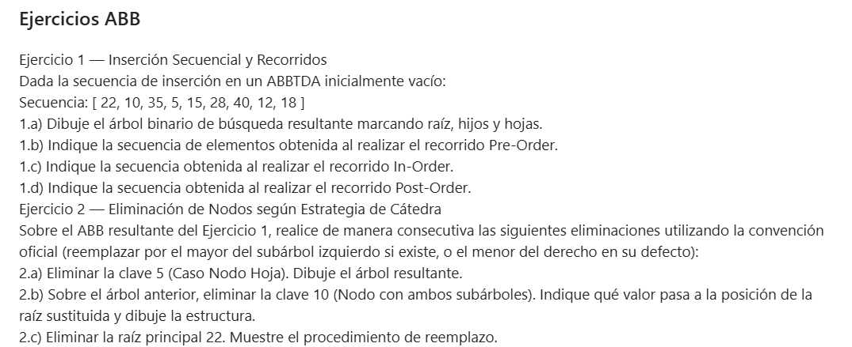

- a.

22
/ \
10 35
/ \ / \
5 15 28 40
/ \
12 18

Raiz: 22
Hijos: 10, 15, 35
Hojas: 5, 12, 18, 28, 40

b. 22, 10, 5, 15, 12, 18, 35, 28, 40

c. 5, 10, 12, 15, 18, 22, 28, 35, 40

d. 5, 12,18,15,10,28,40,35,22

- a.
22
/ \
10 35
/ \ / \
15 28 40
/ \
12 18

b.
22
/ \
15 35
/ \ / \
12 18 28 40

c.
18
/ \
15 35
/ \ / \
12 28 40

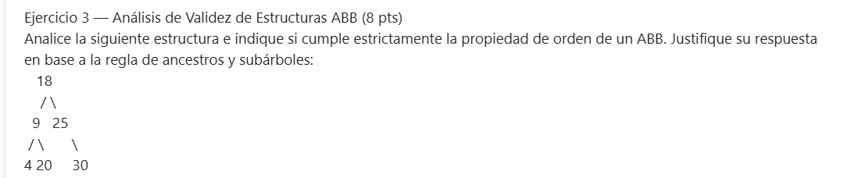

La estructura no es un ABB correcto, ya que, todos los elementos que están a la izquierda tienen que ser menor a la raíz, por lo que el 9 < 18 esta bien, mientras que 20 > 18 por lo que viola la propiedad de orden, el 20 tendría que estar del lado derecho

